Rapporto

7189 R 25 ottobre 2016 FINANZE E ECONOMIA

della Commissione della gestione e delle finanze
sul messaggio 4 maggio 2016 concernente l’approvazione del conto economico e del bilancio al 31 dicembre 2015 della Banca dello Stato del Cantone Ticino

Allegato: Rapporto della Commissione del controllo del mandato pubblico della Banca dello Stato all’attenzione del Gran consiglio sul grado di raggiungimento degli obiettivi di mandato pubblico della Banca

INDICE

1. INTRODUZIONE 2
2. I RISULTATI 2
2.1 In generale 2
2.2 Dati e indicatori quantitativi 2
2.3 Indici finanziari 3
2.4 Evoluzione 4
3. SUCCESSI E CRITICHE 4
3.1 Elementi di successo 4
3.2 Personale 5
3.3 Aspetti critici 5
3.3.1 Crediti 5
3.3.2 Fondi propri 5
4. AXION SWISS BANK SA 7
5. Prospettive 8
6. Conclusione 9

INTRODUZIONE
La Commissione delle gestione e delle Finanze, esaminato il messaggio 7189 e i documenti allegati:
- Il Rapporto annuale 2015
- Il Bilancio sociale e ambientale 2015
Propone al Gran Consiglio di accettare il decreto legislativo corrispondente che approva il conto economico e il bilancio al 31 dicembre 2015 di BancaStato, dando nel frattempo scarico al suo Consiglio di Amministrazione e alla sua Direzione Generale.

I risultati dell’Istituto Cantonale sono positivi, addirittura eccezionali rispetto agli ultimi anni, durante i quali avevano già innescato un trend positivo.
Nei prossimi capitoli si potrà costatare l’ottimo andamento, il quale ha portato a un risultato d’esercizio positivo, quasi due volte superiore al precedente.

I RISULTATI

2.1 In generale
I conti 2015 sono stati straordinari, in particolare grazie all’aumento del volume dei crediti, dei patrimoni in gestione, del dividendo, dell’utile lordo e di quello netto;
Nel 2015 è stato chiuso il contenzioso con gli USA e si è pure conclusa la procedura di notifica in Italia (Voluntary Disclosure). L’anno del centenario è quindi stato positivo sotto molti aspetti:
La redditività e l’efficienza sono in crescita, così come la solidità dell’istituto, in particolare grazie all’aumento dei fondi propri, reso possibile grazie alla collaborazione col Cantone. (vedi pto. 3.2.2).
La Banca ha proceduto all’implementazione del nuovo sistema informatico, il quale si è rivelato un investimento caro ma ottimo per l’efficienza. In controtendenza, per fortuna, a quello che sta accadendo in altri istituti bancari, BancaStato ha aperto una nuova succursale a Gordola e sta per aprirne un’altra a Manno.
La Banca ha condotto e concluso l’operazione di acquisto degli attivi della Société Génerale Private Banking SA (Lugano-Svizzera), la quale ha permesso ad Axion Bank SA di raddoppiare i volumi gestione.
In un mondo bancario sotto pressione, BancaStato, grazie ad una politica prudente e a delle strategie ben ponderate, è riuscita a migliorarsi. Nel confronto intercantonale, durante gli ultimi anni, la propria posizione è costantemente migliorata.
Ciò permette di affrontare il futuro con delle basi abbastanza solide e soddisfacenti, anche se vi sono molte incognite nella gestione dei patrimoni e nella regolamentazione sulle banche, in fase di inasprimento. La FINMA richiede un costante scambio d’informazioni sulla base delle nuove regolamentazioni, comportando un notevole lavoro per la Banca.

2.2 Dati e indicatori quantitativi
Il 2015 sarà un anno da ricordare per i risultati operativi della banca estremamente positivi. L’attività si estende a tutti i servizi, quale Banca Universale, ma è incentrata, come tradizione, sulla concessione di crediti ipotecari. Gli stessi sono aumentati del 5.8% attestandosi a oltre 7.7 miliardi. I tassi d’interesse estremamente bassi hanno ulteriormente favorito tale tipo di operazioni, incrementando la percentuale d’ipoteche a tasso fisso. Alla luce di un’eventuale bolla immobiliare la commissione ha chiesto rassicurazioni alla direzione nel merito. La stessa è stata rassicurata in particolare grazie alla particolare attenzione che la banca rivolge a questo settore. I crediti ipotecari concessi per il 76% sono rappresentati da ipoteche inferiori a 500'000. Ciò significa una capillare diversificazione e un rischio basso per la Banca.
Regrediscono invece i credi nei confronti della clientela; Tengono invece molto bene i crediti nei confronti degli Enti Pubblici, permettendo alla Banca di avere una posizione leader in questo settore.
Per quanto riguarda il volume dei patrimoni in gestione, gli stessi sono diminuiti di 149 mio (-1.6%); Malgrado ci sia stato un afflusso netto di denaro fresco di 135 mio, considerando un’uscita di ca 300 mio dovuta alla Voluntary Disclosure, l’evoluzione dei prezzi sui mercati borsistici e dei cambi, legata all’abbandono del sostegno del cambio EUR/CHF da parte di BNS, ha provocato una diminuzione di valore di 284 mio.
Presso Axion Sswiss Bank SA invece, i patrimoni gestiti sono progrediti di 65 mio, attestandosi a poco meno di 2.3 miliardi.
Dal Conto economico si evincono in particolare i seguenti risultati:
Il Risultato su operazioni da interesse è cresciuto del 7.9%. La Banca è riuscita a sostenere il margine d’interesse nonostante i tassi in discesa e la conseguente erosione dei margini. I Ricavi netti sono aumentati di 11 mio di franchi. Le Spese per il personale sono diminuite del 23.5% (nel 2014 si era registrato un costo di ca 20 milioni per il piano di prepensionamento). Le Spese per il materiale hanno subito un aumento del 6.4% (causa travaso di costi dal personale al materiale).I Costi d’esercizio hanno conosciuto una diminuzione del 15.8% e l’Utile Lordo è aumentato del 56.9%. Gli Ammortamenti sono lievemente aumentati, mentre che la voce rettifiche di valore, accantonamenti e perdite si riduce, liberando di conseguenza accantonamenti. Come detto all’inizio, il Risultato d’esercizio si asseta con un aumento rispetto all’anno precedente del 96.2%.
I Ricavi straordinari hanno un incremento del 1’046% toccando gli 8'503'000. Questa cifra comprende circa 7'000'000 di franchi provenienti dalla vendita del pacchetto Swisscanto alla Zuercher KantonalBank: Si tratta di un utile straordinario e parziale, poiché tale cifra corrisponde alla prima tranche; la seconda dovrebbe corrispondere ad altri 4 milioni di franchi. I Costi straordinari corrispondono ai 6 milioni impiegati per costituire il capitale della Fondazione del Centenario. Si sono potuti destinare 22 milioni di franchi per riserve e rischi bancari generali e rafforzare i fondi propri della Banca. L’Utile netto è aumentato del 12.4%.

2.3 Indici finanziari

BILANCIO – CIFRE PRINCIPALI | 31.12.2015 | 31.12.2014 | VARIAZIONE | IN%
(in CHFf 1'000)
Crediti ipotecari | 7'738’404 | 7'314’789 | 423’615 | 5.79
Crediti nei confronti della clientela | 1'784’253 | 1'838’792 | -54’539 | -2.97
Totale crediti alla clientela | 9'522’657 | 9'153’581 | 369’076 | 4.03
Obbligazioni di cassa | 5’765 | 10’288 | -4’523 | -43.97
Totale impegni nei confronti della clientela | 6'769’000 | 6'595’000 | 174’000 | 2.7
Capitale proprio | 886'445 | 852’918 | 33527 | 3.93
Utile Lordo | 82’500 | 52’600 | 29’900 | 56.84
Utile netto | 43’800 | 39’000 | 4’800 | 12.3
Versamento al Cantone | 33’200 | 29’300 | 3’900 | 13.31
Totale cifra di bilancio | 11'409’930 | 10'854’154 | 555’776 | 5.12

I due indicatori necessari per una valutazione quantitativa dei risultati
sono normalmente:
- Il ROE, vale a dire la redditività dei fondi propri, ossia il rapporto tra utile netto e capitale proprio netto (che migliora se cresce)
- Il Cost/Incom , l’indicatore di efficienza, ossia il rapporto tra costi d’esercizio e ricavi netti ( che migliora se diminuisce).
Il ROE cresce dal 7.4% al 7.9% mentre che il Cost/Income scende dal 59.1% al 54.8%.

Il Capital Adequacy Tier 2, che indica la solidità patrimoniale, sale dal 15.3% al 17%.
Le unità di personale sono diminuite da 421 a 400, con l’obiettivo di arrivare a 390.

2.4 Evoluzione
Oltre ciò precedentemente scritto in merito allo sviluppo di BancaStato, in particolare per ciò che attiene ai positivi risultati degli ultimi anni, si può meglio capire l’evoluzione degli stessi tramite alcuni grafici significativi che si trovano da pagina 31 a pagina 33 del Rapporto Annuale.
Tutti i grafici mostrano evoluzioni positive:
I crediti ipotecari, core business della Banca, da 11 anni sono in crescita. Stesso discorso per gli impegni nei confronti della clientela, che sono giustamente in continua crescita.
Un discorso un po’ diverso va fatto per quanto riguarda utile lordo e utile netto:
Gli stessi hanno toccato un livello per BancaStato importanti, anche se nel confronto intercantonale sono nella media e notevolmente superiori rispetto alle passate gestioni. L’utile lordo ha visto un incremento del 56.9% grazie ad una somma di fattori importanti, tra i quali ve n’è uno legato alla Banca Nazionale: Quest’ultima ha concesso un plafond di esenzione dai tassi negativi che, nel caso di BancaStato, è molto alto rispetto alle necessità. Ciò che ha permesso alla Banca di utilizzare la differenza di cui non ha avuto bisogno per operazioni di tesoreria, permettendo di sostenere in modo molto marcato il conto interessi. La politica della Banca è stata quella di non ribaltare sulla clientela tassi negativi, poiché non era costretta a pagarli.
Grazie al buon risultato ha potuto rafforzare i fondi propri e creare, come richiesto dal Cantone, la” Fondazione del CentenarioBancaStato” subentrando alla Fondazione Agire Invest SA, che sarebbe dovuto essere ricapitalizzata. La Fondazione del centenario sostituisce la Fondazione Agire. Nonostante ciò, l’utile netto a fine 2015 è cresciuto del 12.4% rispetto al 2014.
Il versamento al Cantone, infine, segna pure un aumento del 13.3% rispetto alla precedente gestione. Lo stesso è leggermente superiore rispetto alla media degli ultimi 7 anni, durante i quali lo stesso si quantificava tra i 25 e i 29 milioni di franchi.

SUCCESSI E CRITICHE

3.1 Elementi di successo
Il risultato positivo conseguito dalla Banca durante il 2015, come anche l’anno precedente, in un mondo bancario in generale in difficoltà, deve essere ricondotto certamente anche alla fiducia che i clienti ripongono nella stessa. Tanti piccoli clienti, fedeli di lunga data, hanno permesso d’incrementare e rafforzare negli anni delle specifiche posizioni di bilancio. L’aumento degli impegni nei confronti della clientela è sicuramente da menzionare. Grazie a ciò la Banca ha potuto operare con la necessaria tranquillità e sicurezza, affrontando cambiamenti (FINMA) e progetti che le hanno permesso di migliorare in generale tutti gli indicatori finanziari. La direzione ha percepito le difficoltà degli anni passati e in collaborazione con il Consiglio di Amministrazione ha implementato nuove strategie, in parte terminate, in parte in corso, che si possono ritenere abbastanza bene riuscite. Non hanno lavorato unicamente con l’obiettivo puntato sui risultati finanziari, ma, come in passato, si è agito nel sostegno a enti, associazioni e società attive in ambiti sportivi e culturali e benefici. Tutto ciò, aggiunto alla varietà dei servizi offerti alla clientela, permette alla Banca di giocare un ruolo importante di affidabilità e sicurezza per tutta la clientela.

3.2 Personale
Come spesso ricordato nei precedenti rapporti di questa commissione, in passato i costi del personale hanno giocato un ruolo negativo dal profilo finanziario e dei risultati. La direzione e il CdA della Banca hanno lavorato in tal senso, progetto Zenit, riducendo signorilmente il personale. Dalle oltre 500 persone impiegate in passato, si è scesi a fine 2015 a 400 unità effettive. Questa diminuzione ha permesso alla Banca una notevole diminuzione di costi.
L’obbiettivo fissato, se non si apriranno altre succursali, o si intraprendessero altre attività, rimane quello di 390 unità lavorative.

3.3 Aspetti critici

3.3.1 Crediti
Come già in passato, se da un lato l’importo dei crediti in costante crescita è da considerare positivamente, poiché conferma la sempre maggior importanza della Banca, la maggior penetrazione di mercato e l’aumento della clientela, dall’altro lato, un importo di crediti, soprattutto ipotecari, così elevato impone alla Banca di agire anche sul fronte dei fondi propri, in ossequi alle rigide direttive dettate dalla FINMA.

Oltre a ciò, una forte esposizione nei crediti ipotecari, impone di dare una particolare attenzione della situazione del mercato immobiliare nel Cantone.
La paura di una bolla immobiliare nel corso del 2015 si è rivelata infondata, ma per l’immediato futuro tale rischio viene preso comunque ancora n considerazione.
La speciale sottocommissione del Controllo del Mandato Pubblico della Banca ha richiesto rassicurazioni su questo importante settore. La direzione ha dato le seguenti risposte sul tema.
Il 76% dei mutui concessi è inferiore a 500'000, come detto in precedenza.
Dei 7'760'410 miliardi di crediti ipotecari, 5'741'570 miliardi riguardano stabili abitativi. La Banca ha proseguito con una politica creditizia improntata alla prudenza, tanto che la qualità del portafoglio creditizio risulta essere buona.

3.3.2 Fondi propri
Situazione al 31.12.2015
Per quanto riguarda i fondi propri della banca, gettando uno sguardo alla situazione, varrebbe lo stesso identico commento del passato rapporto della commissione della gestione. È però necessario, in quest’occasione, approfondire il tema per meglio comprendere fino in fondo la nuova situazione legata anche ai dettami della FINMA.

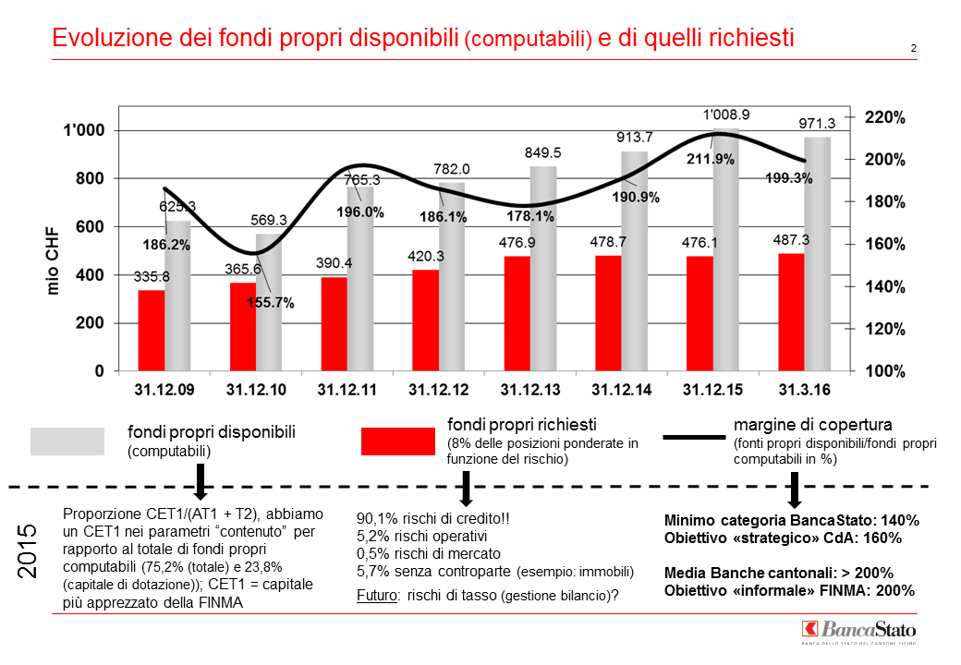

Il grafico rappresenta il rapporto tra i fondi propri disponibili (computabili), quelli che la Banca può tenere in considerazione e quelli che la banca deve disporre secondo le normative in funzione dei rischi che si assume. La percentuale che deve essere rispettata è del 140%. Dall’evoluzione si costata che la Banca è passata dal 155.7% del 2010, al 211.9% del 2015. (livello molto solido.)
A livello internazionale la soglia minima è il 100%, ma la FINMA ritiene che le banche svizzere debbano essere più solide e quindi stabilisce lei il margine di copertura. Nella scala delle banche da 1 (grandi) a 5 (piccole), BancaStato appartiene alla categoria 4, ma nella stessa è considerata come grande. Il CdA della Banca ha deciso di fissare come obiettivo strategico la soglia minima al 160%. Le banche cantonali raggiungono in media il 200%, quindi la FINMA spinge affinchè si raggiunga questa percentuale!
BancaStato oggi ha un buon livello di fondi propri, ma ha un problema nella composizione degli stessi disponibili (computabili), poiché, benché sia rispettata la normativa, il capitale in dotazione CET1 (Capitale in dotazione sommato alle riserve per rischi bancari e alle riserve legali) rappresenta una quota troppo contenuta rispetto al totale del capitale a disposizione, il quale include anche i prestiti postergati del Cantone (prestito postergato emesso nel 2011). A medio termine è quindi importante aumentare tale quota. La FINMA suggerisce a tal proposito di migliorare la qualità del capitale. È considerato capitale di qualità: il capitale di dotazione, le riserve legali e le riserve per rischi bancari. Per contro i capitali derivanti dalle emissioni di prestiti obbligazionari postergati sono considerati di minore qualità.
È opportuno rilevare che, come risulta dall’istogramma rosso (fondi propri richiesti), le posizioni sono ponderate in funzione del rischio; come vi è una crescita dei crediti, per esempio ipotecari, ecco che il rischio di credito impatta su questa posizione: quindi non sono i rischi operativi o senza controparte a porre problemi, ma è il rischio di credito legato al settore tradizionale di BancaStato che necessita di fondi.
Nel 2010 BancaStato era al 155.7% e per aumentare i fondi propri ha proceduto all’emissione di un prestito di 175 milioni della durata di dieci anni. (2020). Dal punto di vista dei fondi propri, il meccanismo di questo strumento fa si che anche se a bilancio figurano sempre 175 milioni, in termini di validità come fondi propri questo prestito diminuisce annualmente di 17.5 milioni, importo che deve essere recuperato per mantenere la soglia. In seguito, l’acquisto di Axion Swiss Bank SA, ha comportato un investimento totale di 78 milioni, i quali devono essere sottratti ai fondi propri. Per aumentare la solidità della Banca, nel 2011 si è aumentato il Capitale in dotazione: 10 milioni, competenza Consiglio di Stato, e 130 milioni con messaggio governativo e avvallo del Gran Consiglio. ( versati 2013 e 2014). Quest’aumento non è stato sufficiente, quindi il Consiglio di Stato ha deciso di contrarre un prestito postergato, che non si riduce come il precedente, di 60 milioni nel 2014 e 40 milioni nel 2015.
Considerando che BancaStato ha una politica di versamento dell’utile molto generosa: Il Cantone, infatti, riceve ca. il 75% dello stesso annualmente, rimane solo una piccola parte da destinare ai fondi propri. (autofinanziamento). Di conseguenza la stessa non riesce a coprire l’aumento del “consumo” di fondi propri dovuto alla crescita della Banca legata all’erogazione dei crediti. Nel 2015, grazie all’ottimo risultato, il CdA è riuscito in parte a compensare questo problema attribuendo 22 milioni alle riserve per rischi bancari generali, che si sono aggiunti al capitale. In futuro quest’operazione dovrebbe essere pari ad almeno 10 milioni all’anno per compensare la crescita. In caso contrario l’equilibrio non sarebbe garantito. Oltre a tutto ciò, vi è stato il già citato inasprimento normativo che ha toccato anche le banche cantonali.

In futuro
Sono previste diverse misure per rafforzare i fondi propri. Sommando prestiti postergati, prestiti con restituzione e investimenti effettuati, si raggiunge la somma di 242.5 milioni. Il capitale in dotazione dovrebbe quindi essere aumentato almeno per la stessa somma. La Banca sta discutendo con il Consiglio di Stato per ottenere l’aumento del capitale in dotazione di 260 milioni, il quale sarà remunerato al Cantone al 5%. Con quest’operazione si potranno raggiungere i 500 milioni di capitale in dotazione, grazie ai quali la Banca dovrebbe riuscire a crescere in modo equilibrato, ossia fare utili destinandone una parte alle Riserve legali.
Se ciò non fosse possibile dovrebbero essere intraprese altre strategie, contemplando pure una drastica riduzione dell’utile da distribuire allo Stato. Un’alternativa a tutto questo, poco condivisa da tutti, consisterebbe nel bloccare la crescita dell’erogazione di crediti così da diminuire la necessità di apporti in capitale.

AXION SWISS BANK SA
Per quanto riguarda la Axion Swiss Bank AG vi è stata una crescita dei Crediti nei Confronti della clientela. (16.2%); gli impegni risultanti da depositi della clientela sono cresciuti del 2.7% mentre i Fondi Propri sono diminuiti dello 0.7%. Il totale della Cifra di Bilancio è cresciuta dell’1.7% e gli Asset Under Management del 2.9%. Per quanto riguarda il Conto Economico: Vi è stata una diminuzione dell’1.9% del Risultato netto da Operazioni da Interesse e del 10.2% del risultato da operazioni in commissione e prestazioni di servizio. (effetto probabilmente solo legato al cambio) I Ricavi netti sono diminuiti leggermente, -2.6%. Il Risultato d’esercizio è sceso del 23.7% a causa prevalentemente dell’effetto del cambio e quindi anche l’utile d’esercizio è sceso del 25.5%Il risultato globale è ritenuto dalla Direzione e dal CdA, tutto sommato, soddisfacente, visto l’anno difficile e tenuto conto che il 40% della clientela è italiana. Da notare, che tra le banche private comparabili della piazza luganese, la Axion Swiss Bank AG è una fra le uniche che nel 2015 non sia uscita in perdita.

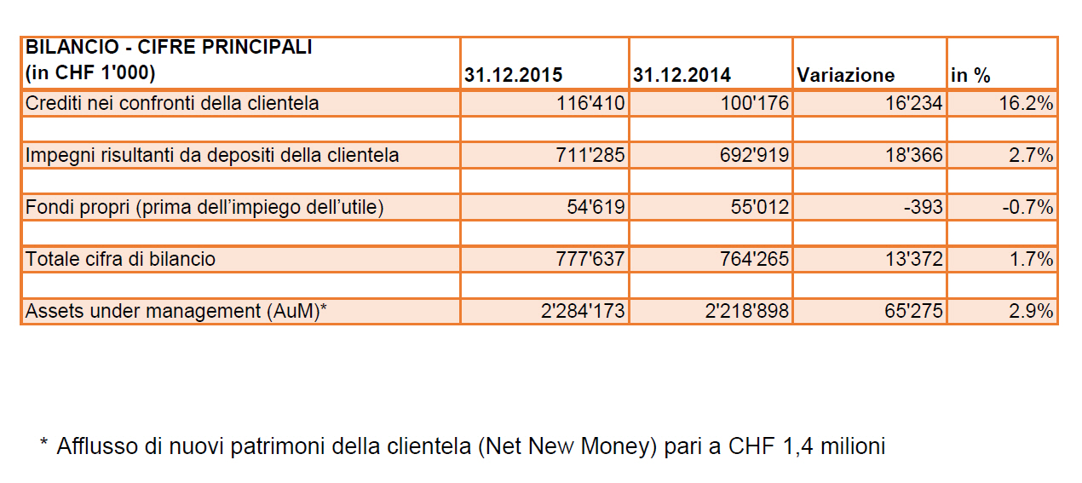
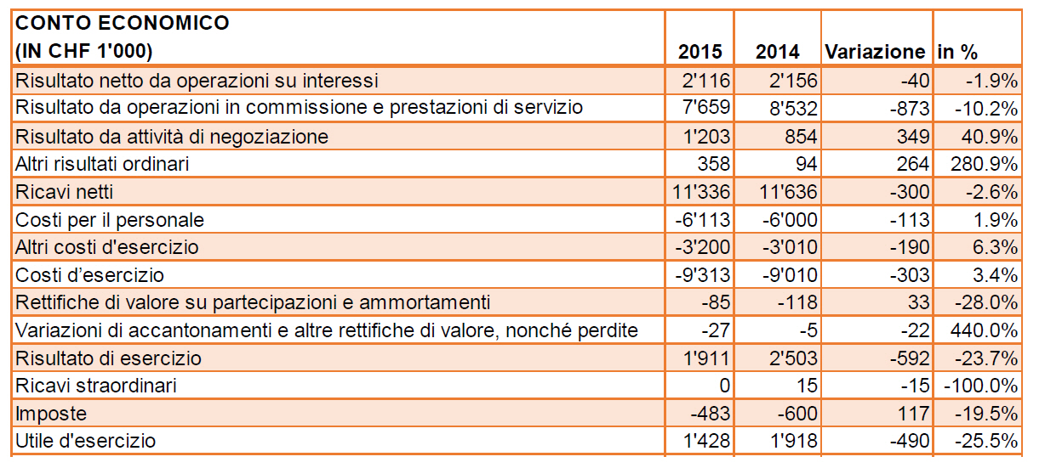

Prospettive
Il presidente del CdA ha detto che la Banca affronta il futuro con una base abbastanza solida e soddisfacente, anche se vi sono molte incognite nella gestione cross border dei patrimoni e nella regolamentazione sulle banche, in fase d’inasprimento.
Quest’aspetto comporta un’elevata attività di scambio d’informazioni e di controlli con la FINMA e di conseguenza procura molto lavoro. Il Direttore generale ha affermato che nel primo trimestre del 2016, i risultati sono il 20% migliori di quelli a budget. Se la tendenza si confermasse, si può dire che anche il 2016, malgrado inferiore al 2015, potrà essere considerato un anno positivo.
La Banca, per il 2016, ha previsto di mantenere una politica prudente soprattutto nell’erogazione di crediti ipotecari. A budget è previsto di conseguenza lo stesso importo di crescita come in passato.
Evoluzione della strategia “Light” /2014 – 2017:
La Banca pianificava strategie quinquennali. Dopo la crisi finanziaria del 2008 ha deciso di ridurre l’intervallo a tre anni, vista in particolare l’impossibilità di prevedere l’evoluzione di dollaro, euro, franco svizzero e tassi d’interesse.
La stessa ha quindi definito tre obiettivi strategici in materia di redditività, efficienza e produttività. In precedenza sono stati presentati i dati che dimostrano come diversi obiettivi siano stati raggiunti. Da rilevare un dato significativo: Nel 2007 l’utile per collaboratore era di 92'040 franchi, con 571 collaboratori, nel 2015 lo stesso è pari a205’936 franchi con 150 dipendenti in meno.
L’obiettivo generale è il mantenimento e il consolidamento dei risultati raggiunti nel 2015.

Conclusione
Sulla base di quanto esposto a seguito della visione dei dati e delle spiegazioni della Direzione Generale e del CdA, la commissione della gestione e delle finanze invita il Gran consiglio ad accettare il Messaggio governativo in esame e il relativo disegno di decreto legislativo, approvando così Conto economico e Bilancio al 31.12.2015 di BancaStato e la destinazione dell’utile, in particolare 33.2 milioni di franchi al Cantone e dando scarico al Consiglio di amministrazione e alla Direzione della Banca.

Per la Commissione gestione e finanze:
Gabriele Pinoja, relatore
Bacchetta-Cattori - Badasci - Caprara - De Rosa -
Denti - Durisch - Farinelli - Foletti - Garobbio -
Gianora - Kandemir Bordoli - Pini - Quadranti

Allegato: Rapporto della Commissione del controllo del mandato pubblico della Banca dello Stato all'attenzione del Gran Consiglio sul grado di raggiungimento degli obiettivi di mandato pubblico della Banca

